Rev. Dr. Jordan Cooper，這位美國路德會的牧師與神學家在這YouTube短片上推薦三個「一本性」的英文系統神學書。感謝主，這三本都已經有中文翻譯！

路德教會系統神學的最佳介紹是什麼？
Dr. Jordan B Cooper：What is the Best Intro to Lutheran Systematic Theology?
2020年3月20日
https://www.youtube.com/watch?v=P3yX11V6r1A

這三本是：
-「基督教信仰的總綱」（雅各布著）A Summary of the Christian Faith (Henry Eyster Jacobs)
- 「基督教教義學」（米勒爾著）Christian Dogmatics (John Theodore Mueller)
- 「上帝愛世人」（梁萊爾著）For God so Loved the World (Lyle Lange)

「基督教信仰的總綱」與「基督教教義學」的中文翻譯已經絕版，但香港路德會正在修改他們「基督教教義學」的翻譯。「上帝愛世人」是2018年出版的（多語言出版委員會）。

https://baimushi.blogspot.com/2020/03/blog-post.html?m=0
https://baimushi.blogspot.com/2020/03/blog-post.html?m=1

======================================================
2022/02/22
胡彼得牧師：前面视频和讲座内容，白霈德牧师推荐的里面，至少两位路德会牧师是持UOJ 的，即普遍客观称义（universals objective justification）的。
Jordan Cooper和梁莱尔，都是universals objective justification
「上帝愛世人」（梁萊爾著）For God so Loved the World (Lyle Lange) 就是universals objective justification
网红路德宗Jordan Cooper是American Lutheran Theological Seminary (ALTS)的president，为WELS和LCMS培养人才的，也持UOJ
https://www.patheos.com/blogs/justandsinner/universal-objective-justification-my-position-on-the-issue/
神学生都这么学，以后也会这样讲道。

Rober Kolb是LCMS 的学者，和霍顿同工，写文章在Modern Reformation上，被LCMS的揪出来说他不affirm UOJ
http://backtoluther.blogspot.com/2019/09/makes-righteous-or-declares-2-lcms.html?m=1
WELS比LCMS更偏执，特别是Rydecki牧师被逐出以后，UOJ 的问题是只承认justified by grace alone若有人说justified by grace alone through faith alone，就要揪出来打倒。

路德宗神学院的学生靠研究这个普遍客观称义（universals objective justification）混毕业呢。这些资料是海外某肢体帮忙，进行查阅的，我们不进行揭露，你们就不会知道，大家以为路德会的东西就跟马丁路德一样，那就不知不觉地被带到沟里去了。所以，建议大家谨慎学习，也谨慎分辨地推荐路德会的东西。

justification 就是salvation，必然结果就是salvation。称义就是得救。
伯克富系统神学有区分称义的客观性和主观性objective/subjective distinction，有两种属性但仍是同一个“称义”。
但WELS 在Objective 上加了universal，在Subjective上加了personal，被普遍称义的不等同于个人主观称义，这是两个“称义”了。和天主教，保罗新观/盟约异象，性质一样。two-staged justification两步称义都是先称义，表面上说唯独恩典称义，又说恩典可以抗拒，实际上：
1. 还是要靠圣礼/忠信/道德保住，觉得与“靠行为保住”相比自己更优越，五十步笑百步。
2. 称仍要靠恩典保住，但上帝可改变，后悔了［因顺服］又赐恩典，或［因不顺服］收回恩典，涂改生命册。
都是严重错误，是混淆律法与福音。

https://baimushi.blogspot.com/search/label/稱義
目前查询下来，白霈德牧師本人在这方面还好，不是普遍客观称义。他用的词“如果称义”，“藉着信”，“加给一切相信耶稣的人”。而且称义和得救是一样的。
普遍称义是直接declare称义，不用“如果称义...”。他们认为直接declare所有人称义才是福音，听到后才“有可能”产生信心，得救。抵挡的不产生信心，不得救。

https://baimushi.blogspot.com/2009/09/blog-post.html
白霈德牧師的导师是Kolb，那应该会宣讲籍信称义了，不会宣讲不籍信的普遍称义。不过，很明显，他与这些持守普遍称义的牧师们是混杂在一起教导的。故此，还是需要谨慎防备。

目前公开反对和驳斥UOJ universals objective justification的文章和网站有一些，没找到特别归正的（可能这种问题在改革宗神学中，按照双重预定论的教义，称义的范围，压根就不会存在任何威胁），这些反对UOJ的，经常一查作者，都有各种问题。很多都是异端教派基督复临安息日会（持守周六为安息日）的；所以建议大家格外小心分辨。揭露这些，目的是为了避免大家由于最近学习《路德的人生智慧》，以及《路德的圣道神学》，稀里糊涂地就迷上了路德会，把近代路德会和马丁路德的历史贡献与原著的宝藏混淆了。近代路德会也有比较正统的（正统的，不代表和我们改革宗一模一样的），但比较少。
各位，我们批判路德会，都会用路德会自身认信的《奥格斯堡信条》，《协同式》的内容对其批判。换言之，只要是严谨持守这些历史信条的，我们彼此之间接纳是不同的，但还是会非常敬重他们。可惜，现代路德会大部分偏离了马丁路德和墨兰顿本身的神学，也偏离了他们本身认信的信条。

要批评路德宗里面不正确的教义，不能用改革宗的信条来批，毕竟他们是认信路德宗，只能用他们的协同书，矛盾的地方协同书留白了，他们为了自圆其说才发展出不新鲜的错误。而且他们不熟读改革宗，导致张冠李戴，靶子都摆不正就乱放箭。

不过，路德宗人士认为都是来源于《论自由意志的捆绑》一书，那是路德早期的作品。他们喜欢引用路德晚期的作品，创世记注释，路德原话是：
‘If I am predestined, I shall be saved, whether I do good or evil. If I am not predestined, I shall be condemned regardless of my works.’ . . . If the statements are true, as they, of course, think, then the incarnation of the Son of God, His suffering and resurrection, and all that He did for the salvation of the world are done away with completely. What will the prophets and all Holy Scripture help? What will the sacraments help?”
（如果我是被预定的，我就会得救，不管我是做善事还是作恶。如果我没有被预定，无论我的行为如何，我都要被定罪。. . 如果这些说法是真的，就像他们当然认为的那样，那么上帝之子的道成肉身、祂的苦难和复活，以及祂为拯救世界所做的一切都被完全取消了。先知和所有的圣经会有什么帮助？圣餐会有什么帮助呢？"）
路德宗若想知道这是不是在批改革宗不对称双重预定论，只需问一下认信改革宗是否认同该statement为true，多特信经是否也这样表述。

“路德诅咒双重预定论”？
费城西敏神学教授Brian G. Mattson有篇专文Double or Nothing一文己引用了非常多的路德文本证明路德支持双重预定论，最有名的出自路德罗马书注释。

而不是看聚会处的刘志雄这类人是怎么说的。这类的张冠李戴，批判改革宗也批判的对象的时候，也不忘黑一把改革宗，真是令人哭笑不得，非常怀疑其学术水平，甚至质疑其这么说这么做的动机了。其实《协同式》前言里面明确地说，路德会不喜欢故意跟人辩论（俗话说“找茬”），历史确实有那么一段时间，出现了类似赫胡森这样的极端分子，不仅仇视加尔文，敌视改革宗，本身也搅扰路德会的和平，但毕竟是少数，我们希望在谦卑和温和中彼此对谈，言之有物，言之有据，为了基督、为了福音、为了教会，而不是为了为了泄愤、为了个人面子和输赢，巴不得教会都能回归圣经，访问古道历史，谦卑归正。
在此看到刘富涛弟兄，竟然将一个不认信任何改革宗信条的浸派聚会所背景刘志雄所说的观点，归为改革宗的不对称双重预定论？这是在“欲加之罪何患无辞”吗？假如不能准确分辨和有依据地复述对方观点就批判，那么学术水平有很大提高的空间。我盼望这只是刘弟兄的一个失误，而不是出于故意，否则就真的要让人怀疑动机与品格方面的问题了。
丹尼尔-韩德牧师Daniel Hyde在讲解多特信经第15条遗弃的谕旨时，改革宗完全赞同奥兰治第二次会议的决议：“说任何一个人是因为神的能力而注定成为邪恶，这种说法我们不仅不相信，而且如果有人相信如此邪恶的教义，我们要彻底憎恶他们，并要咒诅他们。”
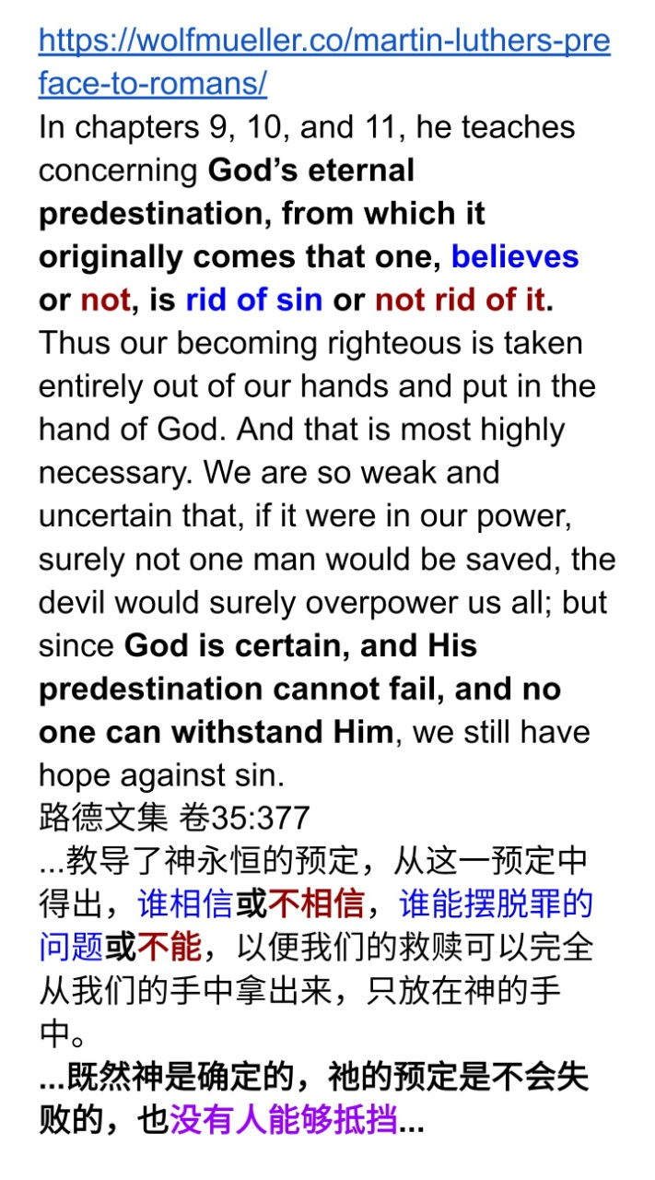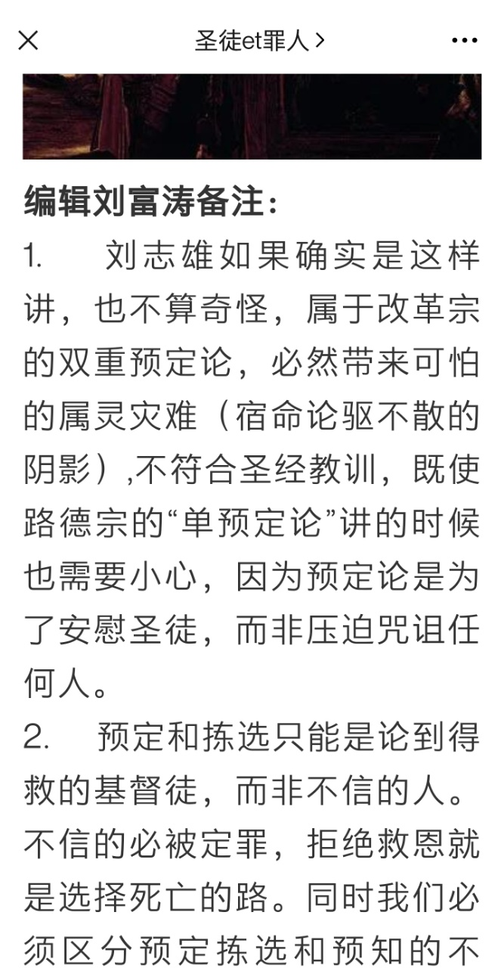
关于预定与拣选，建议大家回头去研究一下改教家们的讲解。我因为正好在组建翻译乌尔西努牧师的《海德堡教理问答注解》，到了21主日的54问答，就讲到了关于预定拣选的教义。非常深入清晰。
I. IS THERE ANY PREDESTINATION?
When the question is asked, Is there any such thing as predestination? it is the same thing as to enquire, if God has any counsel or decree, according to which he has determined that some should be saved, and others condemned. There are some who affirm that election, when used in the Scriptures, means excellence, on account of which some are regarded worthy to be chosen unto everlasting life, just as a man may make choice of a noble horse, or of pure gold. It is in the same way that they explain the idea of reprobation.
This view, however, is false, in as much as election is the eternal counsel of God. That there is such a thing as predestination, or election and reprobation in God, is proven by these declarations of Scripture: "Many are called but few are chosen." "Ye have not chosen me, but I have chosen you." "Other sheep I have which are not of this fold." "He hath chosen us in him before the foundation of the world; having predestinated us unto the adoption of children by Jesus Christ to himself, according to the good pleasure of his will." "I have much people in this city." "And as many as were ordained to eternal life believed." "Whom he did predestinate, them he also called." (Matt.20:16. John 15:16; 10:16. Eph. 1:4, 5. Acts 18:10; 13:48.Rom. 8:30.)
The following passages of the word of God, may be regarded as having a special reference to reprobation. "God willing to shew his wrath, and to make his power known, endured with much long-suffering the vessels of wrath fitted for destruction." "Jacob have I loved, but Esau have I hated." "It is given to you to know the mysteries of the kingdom of heaven, but to them it is not given." "Who were before of old ordained to this condemnation." "I thank thee, O Father, Lord of heaven and earth, because thou hast hid these things from the wise, and prudent, and hast revealed them unto babes, even so Father, for so it seemed good in thy sight."

这是乌尔西努牧师整个关于预定论的阐述纲要。
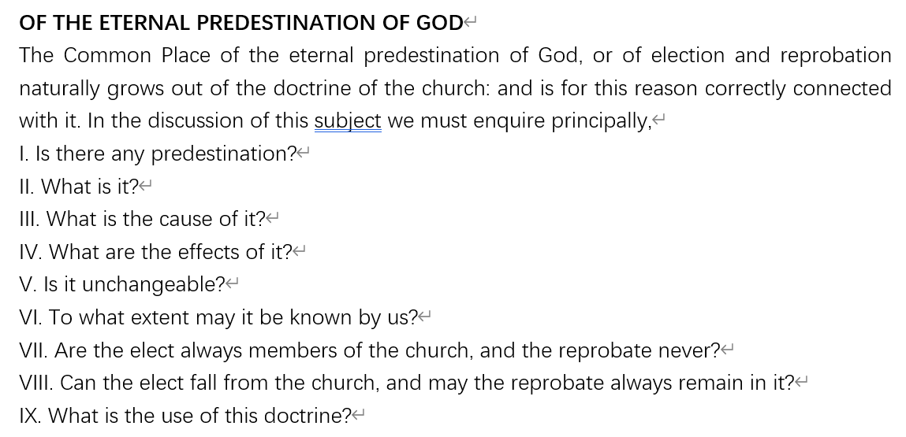
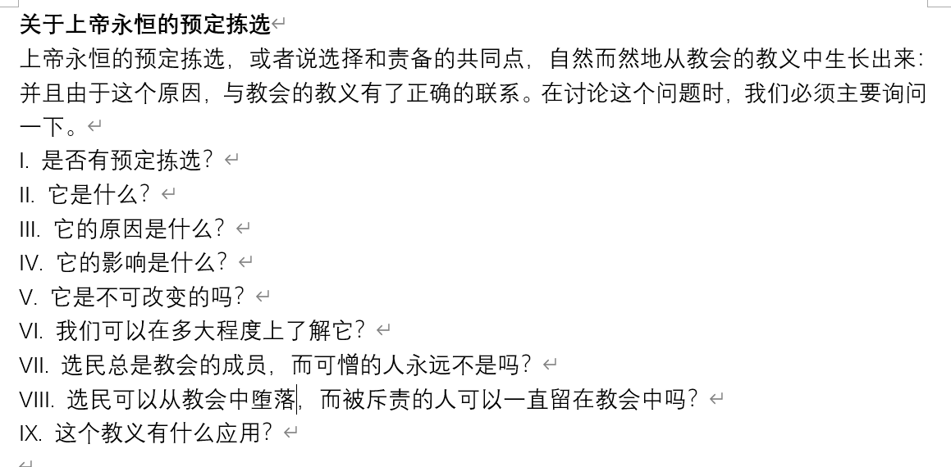
以上所提供的资料，大部分都有相关原文出处的链接，方便大家查阅（特别感谢海外姐妹在查询资料上提供的爱心帮助）。后续还会有一些对路德会的研究资料，我正在学习和编辑整理。
我无意跟路德会的弟兄们为敌，大部分人我们彼此都并没有什么实体性的交集，更无个人恩怨，在此探讨只是出于对基督的忠诚、对福音的珍爱和对教会的爱，尽量客观地探讨真理，这也是本群的存在意义与目的。

有位改革宗人士叫“大牛”的，他有一篇路德宗改革宗在律法功用比较的文章，写的不妥。http://www.360doc.cn/article/31136483_618965885.html
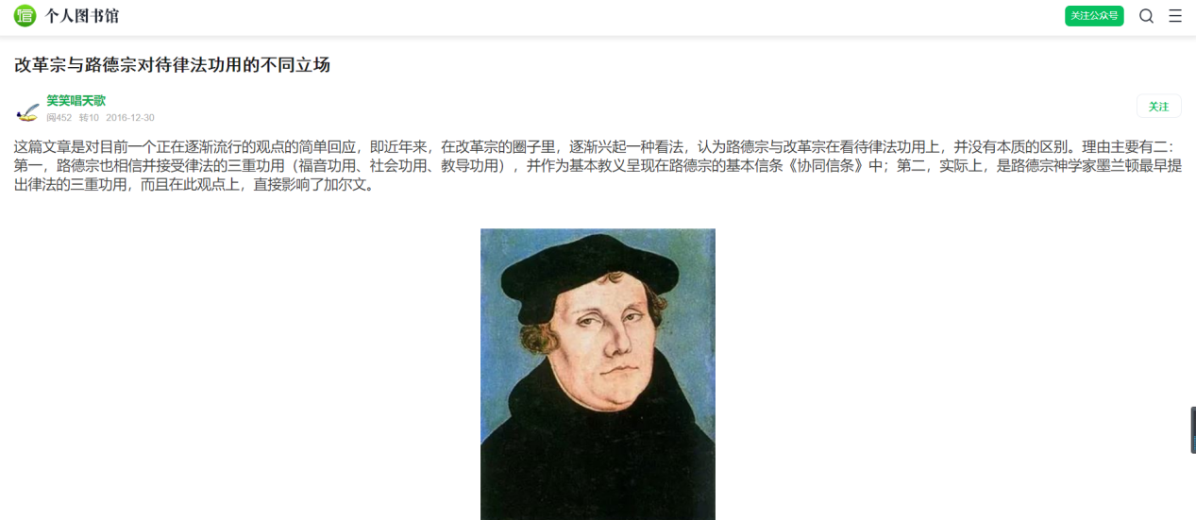
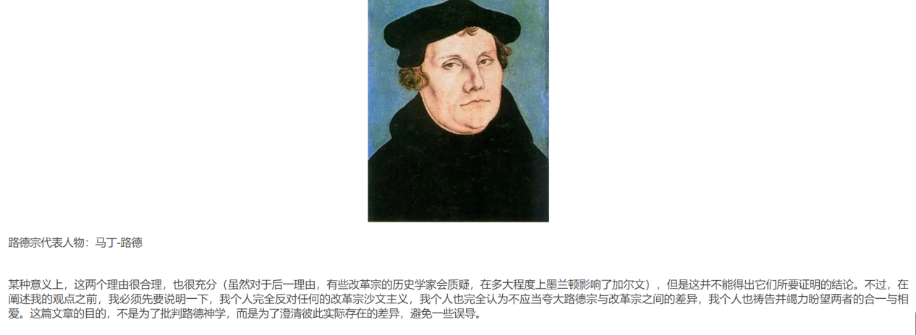
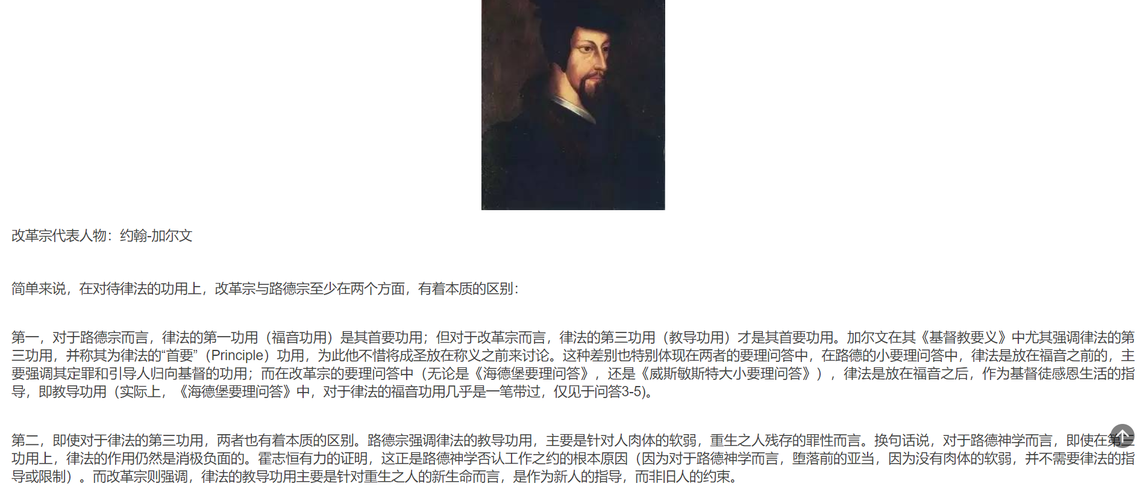
在这篇短文中，大牛说：“第一，对于路德宗而言，律法的第一功用（福音功用）是其首要功用；但对于改革宗而言，律法的第三功用（教导功用）才是其首要功用。加尔文在其《基督教要义》中尤其强调律法的第三功用，并称其为律法的“首要”（Principle）功用，为此他不惜将成圣放在称义之前来讨论。这种差别也特别体现在两者的要理问答中，在路德的小要理问答中，律法是放在福音之前的，主要强调其定罪和引导人归向基督的功用；而在改革宗的要理问答中（无论是《海德堡要理问答》，还是《威斯敏斯特大小要理问答》），律法是放在福音之后，作为基督徒感恩生活的指导，即教导功用（实际上，《海德堡要理问答》中，对于律法的福音功用几乎是一笔带过，仅见于问答3-5)。”
大牛又说：“即使对于律法的第三功用，路改两者也有着本质的区别。路德宗强调律法的教导功用，主要是针对人肉体的软弱，重生之人残存的罪性而言。换句话说，对于路德神学而言，即使在第三功用上，律法的作用仍然是消极负面的。霍志恒有力的证明，这正是路德神学否认工作之约的根本原因（因为对于路德神学而言，堕落前的亚当，因为没有肉体的软弱，并不需要律法的指导或限制）。
而改革宗则强调，律法的教导功用主要是针对重生之人的新生命而言，是作为新人的指导，而非旧人的约束。”
路德会与改革宗之间的差异果真如大牛所说的吗？甚至改革宗与长老宗也是有这种差异吗？当然不是！
事实上，我作为长老宗牧师，完全不同意他对西敏大要理问答的讲法。
那我们再看看改革宗最重要的教理问答：海德堡教理问答，虽然确实仅仅2-4主日为第一部分“知道我们的愁苦”，但其内容深刻而系统。
在海德堡第三问答中“由神的律法知罪”，言简意赅，却清晰明确。难道非要把神的十诫罗列出来，才能够表达出律法的重要性吗？这句阐述与路德小要理的十诫注解，有什么区别吗？这种肤浅观察得出的猜测和故意拉开宗派之间的差异，真的是没有什么意义的。
单单看海德堡第三主日中，乌尔西努牧师的注解超过三万多字，在其中行为之约与恩典之约的结构，6问答堕落前与7问答堕落后人性的状态，以及被神的灵重生后的第三重人性状态的阐述，非常清晰。尤其是第三主日中第七问答的注解，关于罪的教义的讲解，真是深入而磅礴。单单这一个主日，根据乌尔西努牧师注解，我已经连续讲了六个主日，还没有讲完整。
因此，这种对改革宗海德堡教理问答和长老宗西敏大要理问答的结构的表面观察和点评，纯粹属于主观臆测。显示他对这两大宗派源流和这两份要理问答，包括对约翰加尔文牧师的基督教要义的解读都不够功夫。这篇文章无论是对改革宗的学习者，还是路德宗的学习者，都有误导。
大牛在写这文章的时候，通过内容的观察，推测他可能应该己有一约论倾向（也许他并非故意，可能他自己也不一定知道）。
其实大牛的思路并不新鲜，这两个思路的代表人物还有Gerhard Forde 和卡尔巴特，他们都是辩证神学家，分别是路德宗的一个分支和改革宗的一个走岔了路的分支。
网上有位自称“改宗”的“约旦河”就是按大牛的这个思路来批判改革宗的，批判的思路和内容都非常肤浅。
并且约旦河也按上述思路的方向来学习路德宗，只强调律法-福音的次序，不要福音-感恩（第三功用）的次序。
他们两人都是在错误的思路中，扩大和激化路德会和改革宗的差异。

何奇偉：克拉克牧师有文章专门解释过这个误区，就是错认为“加尔文认为律法第三功用是首要功用”，这种误区是不看加尔文上下文而得出的错误结论。
如果这段内容是胡牧写的，我可以说，胡牧的神学水平和属灵领悟能力在国内教界是一流的。相比之下，历永举的水平和能力都很渣，不仅无知还略微无耻……让我推荐，华人里，就是王一、胡牧、吴牧了，别的我很难推荐了。历永举自己愚昧无知所以在身边聚集了一群白痴，已被我除名了～

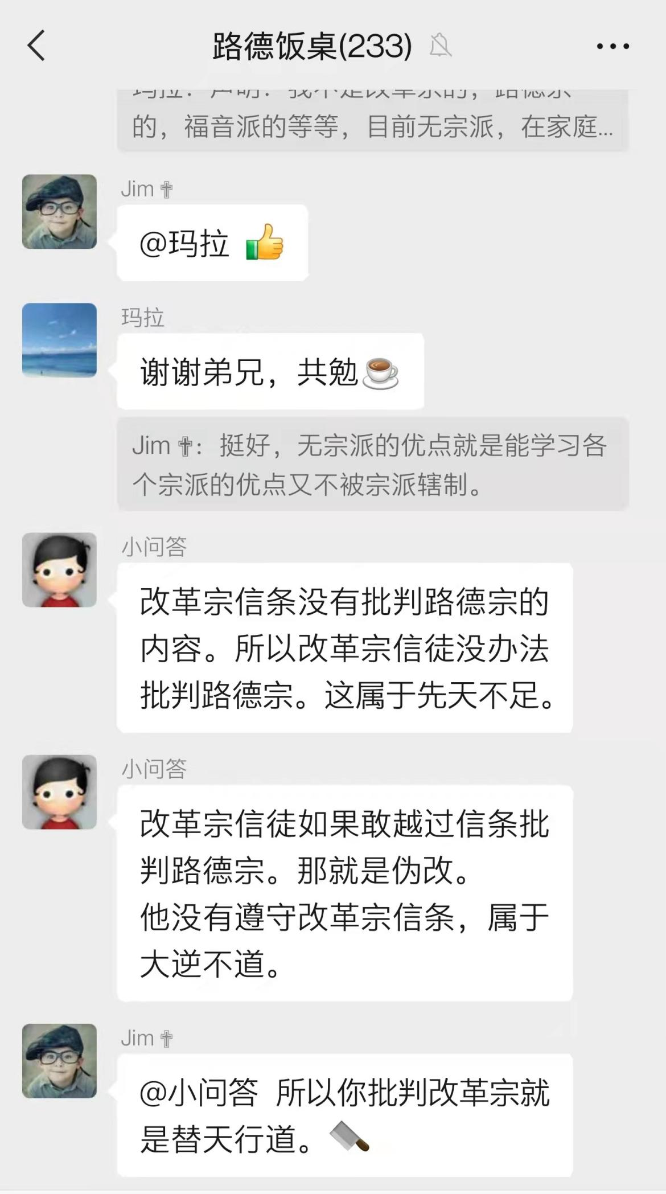
何奇偉：这个“小问答”疑似裂教分子“章显”/“约旦河”，又在作假见证……改革宗的西敏信条明确批判了路德宗的圣餐观！

胡彼得：上帝若赐给你当地有一所改革宗教会，一个好的牧师，你要仅仅抓住和珍惜。在我们这荒凉处境下，这是神极大地恩待你。改革宗神学绝对不是让你只做一个口水党在网络游荡，到处吹水；或者东听一点西听一点，就像乞丐一样“吃百家饭”，这种信徒必定虚浮，信仰不扎根，是流荡的星，天空不下雨的云彩；听他讲起来没有不知道的，但具体生活信仰空洞和愚昧，充满傲慢。
成为基督徒的定义，不仅仅你口头说自己信主了，然后没有然后了。真正基督徒的身份，是有内在圣灵隐秘的呼召，也要有外部教会的成员身份的。例如在旧约时期，上帝的子民蒙召，以色列人是不能说，摩西啊，我就不跟你们走了，我就留在埃及，做一个普世无形教会的信徒，好吧？或者以色列在旷野，就单独行动，那都是可怕的自寻死路。整个出埃及记，不仅有前面的拯救，还有后面的西奈山立约与会幕敬拜的圣约国度。
诸位，委身实体教会是非常重要和必要的（如果你当地没有实体的改革宗教会，也可以您可以选择暂时性地在线听，哪怕以远程方式，也要尽量实实在在地委身其中【最终求主带领所在本地形成实体布道所或教会），因为教会是基督奥秘的身体，是基督的恩典王国，这是一个基督徒真正信靠基督的具体行动，大家看霍顿牧师的《加尔文人生智慧》，每一个主日礼拜都是神圣的福音剧场，每一次圣餐都是君王设摆的宴席，肢体们彼此生命相交，这绝对不是你在网络中能够得到的。
教会是神的家，那些不肯委身教会，挑剔教会体制不完善（任何教会都需要生长成熟的过程），或说肢体们的某些细枝末节问题的人，甚至造谣撒谎，作假见证攻击传讲真道的牧师的人，他们是落入在神可怕的审判下，若不悔改，显明出来他们本身就不是真正属灵的家人。所以，不必为那些作恶的人愤愤不平，反而要为他感到惧怕战惊。若遇见那些忘恩负义，家庭秩序混乱、到处谤渎，好说谗言，卖主卖友者，上帝吩咐我们--你要躲开。说直白一点，就是不要搭理他。拉黑他，拒绝跟他说话。有事去找自己的牧师，在哪个教会立约，就属于那个神预备给他的家庭养育管教，从哪个教会离开的，必须回到哪个教会去悔改（这是改革宗教会的惩戒原则）。
提后3:1 你该知道、末世必有危险的日子来到。 3:2 因为那时人要专顾自己、贪爱钱财、自夸、狂傲、谤讟、违背父母、忘恩负义、心不圣洁、 3:3 无亲情、不解怨、好说谗言、不能自约、性情凶暴、不爱良善、 3:4 卖主卖友、任意妄为、自高自大、爱宴乐不爱 神． 3:5 有敬虔的外貌、却背了敬虔的实意．这等人你要躲开。
尤其是那些自以为是，在群里聚集一些无知的妇女，满世界攻击不同宗派的教会和牧者的人，你更加要远远逃离，因为那是粪坑，是撒旦的巢穴。
提后3:6 那偷进人家、牢笼无知妇女的、正是这等人．这些妇女担负罪恶、被各样的私欲引诱． 3:7 常常学习、终久不能明白真道。 3:8 从前雅尼和佯庇怎样敌挡摩西、这等人也怎样敌挡真道．他们的心地坏了、在真道上是可废弃的。 3:9 然而他们不能再这样敌挡、因为他们的愚昧、必在众人面前显露出来、像那二人一样。
请注意，他们不是不学习，反而也常常学习，写出来的东西也会洋洋洒洒，极具诱惑力，但事实上你会发现，他们却不得归正，终久不能明白真道（希腊文是“进入真理”）。反而抵挡真道（例如删改大公教会普世公认的信经）。

2022/02/23
胡彼得：Double Or Nothing: Martin Luther's Doctrine of Predestination--Brian G. Mattson
这是西敏神学院教授Brian G. Mattson的1997年发表的文章，建议大家去学习一下，谈到马丁路德同样具备的双重预定论思想。
The purpose of this paper is to answer the question: Did Martin Luther himself teach the doctrine of single predestination, or did he fully affirm the election and reprobation of However, if the latter is indeed the case, then the Lutheran tradition finds itself in the uncomfortable as well as compromising position of proclaiming a doctrine their father in the faith rejected.
The importance of the question cannot be under-emphasized. The Reformation, as previously mentioned, consisted of the recovery of ancient doctrines, especially those of St. Augustine of Hippo. Augustine wrote extensively on the issue of predestination, and has thus been the object of both admiration and scorn. The vigorous debate that reappeared on the subject during the Reformation makes this a perennial subject very relevant to today's disciples of the Reformation.
Brian G. Mattson牧师通过前面简短而清晰的历史梳理和路德宗与改革宗在“预定论”教义上的对比，这段提出的问题和对奥古斯丁教父的“预定论”的研究方向的阐述，很好，深入点出宗教改革运动的改革精髓，真正改革是真假福音，是内在教义上的，而不是外部礼仪上的改革。这也是马丁路德博士自己当年针对罗马教所看到的方向。
In fact, while many students of the Reformation today focus their attention to the obvious differences between Protestantism and Romanism, such as the Papacy, mass, indulgences,et cetera, Luther himself recognizes those issues to be entirely peripheral to the conflict.

“一切事皆本于上帝命定，也倚靠上帝命定；藉此，谁该领受生命之道，谁该不信，谁该由其罪中得释放，谁该在罪中刚硬，谁该被称义，谁该被定罪，皆已被预定了。”（All things whatever arise from, and depend on, the divine appointment; whereby it was foreordained who should receive the word of life, and who should disbelieve it; who should be delivered from their sins, and who should be hardened in them; and who should be justified and who should be condemned.）——出处：马丁·路德 1515年罗马书注释

神爱“世人”（希腊文是：神爱世界），但不是“所有人”都得救。改革宗的多特信经同时教导“福音白白的邀请”和“特定的救赎”，改革宗不是路德会常常批判的所谓的理性主义者，改革宗同时接受上帝启示的这两个真理。https://heidelblog.net/2018/12/canons-of-dort-16-scripture-teaches-both-definite-atonement-and-the-free-offer-of-the-gospel/
路德宗教导“普遍的客观救赎”，却也不算是“普救主义“者。但路德宗真的他们经常自诩的，他们是非理性主义者，止步于敬虔吗？
并不是。

路德宗历史有一场预定论的争论：拣选争议Election Controversy https://epublications.marquette.edu/cgi/viewcontent.cgi?article=1200&context=dissertations_mu，分为两派。一方是“预知预定Intuitu Fidei”，以Ohio，Buffalo，Iowa，部分Norwegian为代表，他们认为信心是拣选的条件；另一方是唯独恩典，信心不是拣选的条件。代表有威斯康星州路德会WELS，密苏里路德会LCMS，部分Norwegian。
前者LCMS控告后者WELS太加尔文主义了，后者为自证清白，申明他们持守普遍的客观救赎，不是加尔文主义者。我们知道前者“预知预定Intuitu Fidei”类似阿米念主义，错得离谱，不值得具体去了解、批判和讨论；而后者为了同时抵挡前者和加尔文主义，高举无条件拣选和称义的普遍性（或普世性），最终发展出“普遍的客观称义”这教义。
WELS的官方立场Doctrinal Statement “This We Believe”1967年定稿，1980年修订，加入“普遍的客观称义（Universal Objective Justification简称：UOJ）”的教义。后来在WELS有牧师因不接受这教义，被开除（excommunicated），逐出WELS。
普遍的客观称义并非只是与改革宗的限定救赎不同，而且与《奥斯腾堡信条》4“要通过信心”相违背，也改变了《协同书》的“称义”的定义。
LCMS本身的牧师Rick Ritchie提醒他的路德宗同盟“不可用唯独捍卫‘唯独恩典’的方式来捍卫“唯独恩典”，他写道：“唯独恩典”不足以使福音清晰。只有当我们明白“唯独信心”时，恩典才是真正的恩典。（Don't Defend "Grace Alone" Alone - Modern Reformation）

普遍的客观称义（UOJ）的教义可溯源到撒母耳 休伯Samuel Huber，连路德宗都认为此人比较极端，他提出普遍拣选的教义，被维滕堡大学的户尼尤斯Aegidius Hunnius (1550–1603， 协同书的签订者之一)所批判，最终休伯Huber在1594年被解雇（dismissed）; 1595年被路德宗教会驱逐（exiled），流放。
http://cyclopedia.lcms.org/display.asp?t1=H&word=HUBER.SAMUEL

路德宗总是攻击改革宗的双重预定论，并且他们误以为马丁路德也咒诅双重预定论的教义。但真的有“路德诅咒双重预定论”这一说？昨天我们已经提及费城西敏神学教授Brian G. Mattson有篇专文Double or Nothing: Martin Luther'sDoctrine of Predestination一文己引用了非常多的路德文本证明路德支持双重预定论，最有名的出自路德罗马书注释。就是早上推荐给大家看的。
不过路德宗认为以上文章的引述，都是来源于《论自由意志的捆绑》一书，那是路德早期的作品。他们认为那时候路德的神学还没有稳定和成熟。
所以，他们喜欢引用路德晚期的作品，创世记注释，路德原话是 ‘If I am predestined, I shall be saved, whether I do good or evil. If I am not predestined, I shall be condemned regardless of my works.’ . . . If the statements are true, as they, of course, think, then the incarnation of the Son of God, His suffering and resurrection, and all that He did for the salvation of the world are done away with completely. What will the prophets and all Holy Scripture help? What will the sacraments help?” （如果我是被预定的，我就会得救，不管我是做善事还是作恶。如果我没有被预定，无论我的行为如何，我都要被定罪。. . 如果这些说法是真的，就像他们当然认为的那样，那么上帝之子的道成肉身、祂的苦难和复活，以及祂为拯救世界所做的一切都被完全取消了。先知和所有的圣经会有什么帮助？圣餐会有什么帮助呢？"）
改革宗持双重预定论，即确定地单向预定选民+遗弃（因原罪而被普遍遗弃），拣选与遗弃的旨意并不是完全对称的。其实，路德宗若持守单向预定+遗弃，则与改革宗并无太大分别，但他们花太多心思在与改革宗区分上，可以说大部分的做法都是为了区分而区分。
他们从遗弃的教义着手，普遍的客观称义（Universal Objective Justification）实质上削减了普遍遗弃的后果，否认了人类的堕落后悲惨的境地。即所有人都己称义：只要不反抗，都会得救。 这就问题大了。
这种教义带出：反抗/抗拒圣灵的不得救，顺服的得救，象极了莫林那主义的“救护车模式”。 这个版本的救恩救护车(福音?)能力不是那么大，需要人不跑下救护车才救人到底。称之为得救了但不永救。
救护车模式不是什么新发明，莫林那主义否定遗弃，以中间知识来解释预知而遗弃。
虽然莫林那主义认为与路德宗神学不相容，互相之间彼此并不认同，那是因为莫林那主义仍在传统称义词汇的定义下反对路德宗，而普遍的客观称义路德宗已将“称义”进行重新定义了，实际上与莫林那主义极其相相似：都是不认识人类在堕落之后的悲惨境地，以为普世人坐着的是通向拯救的救护车，美得很，而不是人在亚当里全然堕落后，在神的愤怒与咒诅下，通往死亡和地狱的悲惨。因此，在人论，原罪论，以及救恩论上都严重出错。这样的救恩是无决定性效力的，这样的神也是软弱无力的，救赎也变成是神人合作的假福音。

WELS的梁莱尔在作品《上帝爱世人》中强行解释了异同 。（Lyle W. God So Loved the World: A Study of Christian Doctrine. Milwaukee: Northwestern Publishing House, 2006. p. 448. ）
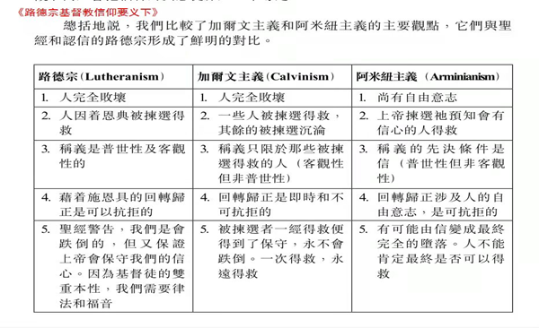
图中关于跌倒一词，原文是fall away，应该翻译为“背道”，但被翻译为“跌倒”。fall才是跌倒。改革宗承认会有跌倒fall，但不会背道fall away。路德宗在处理警告经文时假设这也是对真信徒说的，由此推论真信徒也会背道，恩典可以抗拒。
改革宗在处理警告经文时不假设任何听到承诺或警告的特定人就是选民，当我们毫无区分的宣讲圣经中的警告的时候，我们知道选民没有这个能力最终完全的背道，但是我们不知道他们中的这些人是谁，所以这个警告也是毫无区分的。
改革宗不是理性主义者，同时接受上帝的这两个真理：“福音白白的邀请”和“特定的救赎”。也同时接受真正的毫无差别的警告经文和圣徒坚忍的教义。
路德宗总是假设改革宗会问“我是被拣选的吗？”然后假设加尔文主义者自封选民，他们认为改革宗答不好这个问题。他们认为他们能回答好这个问题，才出了普遍拣选的错误。实际上他们若读读加尔文的文字就好了。加尔文说，我们不应该问这个问题——“我是选民吗？” 而是：“我相信吗？”
加尔文才是真正止步于敬虔。他写道：我们学会了不要试图“在上帝的话语之外考察祂的永恒计划”，从而使我们“更确信”自己的拣选。这样做等于把自己“卷入”一个“致命的深渊”。
“称义”但不得救，普遍的客观称义的福音在能力上不够，要顺服obedience／忠信faithfulness才得救，他们称之为“个人主观称义Personal Subjective Justification”。这种情况即典型的：“福音不够，律法来凑”。典型的律法与福音不区分，用混淆律法与福音来凑数。

若没有被律法与福音之区分的教义结构降服，总会找一些其他的消息来补充，比如各种现代神学。如此，路德会必然陷入各类异端思想的泥潭，不仅无法挣扎逃离，反而越陷越深：
（1）重新定义“真实”，并行接受两种本体性的“真实”，事实上模糊了真实的本质。莫林那主义Kenneth Kantzer博士曾经举了一个非常显著的例子。他讲述了这样一个故事，有一天他接到弟弟的电话，说他们的母亲在芝加哥市中心被巴士车撞了，现在正在被送往医院。不久之后，Kantzer博士接到医院的电话，说他的母亲在两车相撞的车祸中当场丧生。他想，“怎么回事呢？”他弟弟在现场啊，他肯定知道发生了什么。但这又是来自医院的官方报关。但这怎么说得通呢？之后他们发现，他的母亲确实在芝加哥市中心横穿马路时被巴士撞到了。救护车把她救起后，快速送往医院的路上卷入了另外一起碰撞事故，她当场丧生。因此两个故事就象光子延迟都是真实的。（https://bible.org/seriespage/4-inerrancy）
（2）社会三一论主张上帝真的后悔，一个上帝有两个或以上的意旨。(单向预定+未预定的看表现，上帝后悔又选上或又不选上)
（3）过程神学主张上帝既是绝对的，又是变化的，神性的一面是上帝自己的选择，另一面是由受造物的存在状态所决定。 (单向预定+未预定的由着人的决定)
（4）开放神论主张未来是部分预定，部分开放的；在神已预定的部分是确定的，而神没预定的部分是仍未确定的，要待发生了才确定。(单向预定+未预定的不确定结局，开放结局)
（5）用辩证神学dialectical theology替代律法与福音之区分。ELCA路德宗作者Forde将律法与福音之“区分”变成律法与福音之“辩证”，是学习了巴特的辨证神学dialectical theology。
巴特号称自己是从路德学的辩证法，但巴特/Forde 之辩证其实并不是路德之辩证（巴文克说：巴特学谁都学不像）。路德不是辩证神学家dialectical theologian，他那句基督徒既是罪人，又是义人，是指的是本体上的罪人，又是非本体上的义人。请见路德创世记注释（亚当因着本性是义人，基督徒因着新造和称义是义人），但巴特将同时为罪人义人都等同于本体上的罪人和义人。义人为本体上的义人，没有给成圣留下空间。
激进路德宗们才是辩证神学家，学习了巴特的辩证神学，特点即同时对同一事情说“是”和“不是”。可悲的是，近代路德宗为了对抗改革宗，陷入各种迷宫而不自知。

历史证明，约翰加尔文牧师极其敬重马丁路德博士，早期的服侍一直使用他的小要理问答进行教学，尊称他为老师；而马丁路德本人虽然从未曾亲自见过加尔文，但在阅读了加尔文的著作后，也大加赞赏；两位伟大的改教家虽未谋面，却忘年神交，这是多么美好的历史记忆。
改革宗也一直纪念马丁路德改革的勇气和巨大的贡献，学习他的原著文献；改革宗非常尊重路德会的弟兄们，但非常可悲的是，在路德和墨兰顿离世之后，历史上极端高派路德宗不仅在其内部搞分裂，自诩为正统路德的传承者，且非常刻意地敌视加尔文主义，这不仅背离了路德本人的意愿，也扩大化两个在不同区域和历史先后进行改革的宗派之间的矛盾，甚至称加尔文主义为“异端”的不在少数，在后续的发展中，这些极端分子公开攻击墨兰顿和马丁路德自己服侍过的威登堡大学的路德宗神学教授们，指控他们背叛了马丁路德。然而，到如今这种情况依然延续，这实在是极大的错误。
认信路德宗者的神学家们，为了避免被贴上加尔文主义者的标签，他们刻意地回避了圣约神学的重要发展，这是他们在神学领域的巨大损失。
不过，他们认为有律法与福音之区分的工具足以，这也值得尊重，从历史伤痕的发展脉络来看也情有可原，只要路德宗用此工具不会得出混淆律法与福音的结果（如一约论），改革宗都可以接受。
然而那些新改宗加入路德宗的人士往往学术不精，却一心致力于扩大路德宗和改革宗的差异，竟然批判行为之约，恐怕他们的观点既没有正确领会改革宗神学，也没有正确代表路德神学。
激进的路德宗不区分律法功用二与律法功用三，被多方正统路德宗所批判。由于坍塌律法三至律法二，学了这种激进路德宗教义（radical lutheranism）后，再无能力领受《海德堡要理问答》的愁苦-恩典-感恩（Guilt-Grace-Gratitude）结构。我们尊重路德宗人士本身就不认信《海德堡教理问答》、反而敌视的历史背景，也不会强求他们认信非路德宗的信条，但他们对自己宗派历史认信的信条总不能拒绝吧！事实上，愁苦-恩典-感恩（Guilt-Grace-Gratitude）的结构并非改革宗专有，也并非这些人所说的“路德宗与改革宗的差异”，而是对《协同式》中律法第三功用的教导是否都不领受的问题。
路德在创世记注释中区分了亚当犯罪前后的律法，肯定了赐给义人亚当的是律法，肯定了原罪，区分了本体的义和称义，肯定了使用合理的逻辑推理。
路德在《关于称义的争辩1936》中写道：“不需要基督，而遵守律法的亚当将获得永生”，这个注解中提及约的条款（arrangement）本身就是路得德看到了行为之约。https://heidelblog.net/2014/09/luther-on-the-covenant-of-works/
并且在路德的解经中，明显表达出行为之约与恩典之约历史性的连续性，同时呈现出了行为之约与恩典之约的对称性结构。这种含有“律法与福音”在承受永生的对立性对称结构，正是律法与福音的区分的本质。
（关于路德宗的情况，就说这么多，盼望能够有帮助，我们也一同警醒。）

